小学校(高学年)用
川口市立小学校の児童のみなさんへ

日差しも暖かく、春の訪れを感じられる季節となりました。まもなく１年が終わり、春休みを迎えます。春休みは、１年間のまとめと次のステージに向けて準備をする時期でもあります。
しかし、１年間を終えての安心感と次のステージに向けての期待や不安、生活環境等が変化することに大きなストレスを感じることで、心と身体のバランスを崩してしまう人もいるかもしれません。
家族や学校の先生は、みなさんが充実した日々を送り、元気な姿で４月の始業式を迎えることを楽しみにしています。もし悩みや不安があったら、一人で抱え込まず、家族や友達、先生に相談してみてください。
●一人で悩んでいませんか？
●一人でもがいていませんか？
●一人で何とかしようと頑張りすぎていませんか？
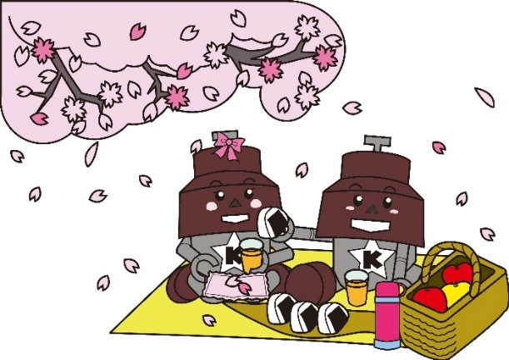
★自分の心に耳を傾けてみてください。
★みんなの心に耳を傾けてみてください。
★悩みや不安があったら、
SOSを発信してください。

きゅぽらん
※みんなの気持ちを受け止め、支えてくれる人がいます。
※寄り添ってくれる人や一緒に考えてくれる人がいます。
※あなたのことを大切に思っている人がいます。

令和５年３月
川口市教育委員会

